Ritten PVC – groep 1 :
23) Albertkanaal op 2 augustus 2026 om 08:00 uur – 120 km
Eén van onze langere ritten waarbij we een groot deel langsheen water fietsen. Vertrekken doen we langs de Bosstraat, Gouden Leeuwstraat, Kleemstraat, Gavermolenstraat, Rozenlaan om zo via de Weverstraat naar Elversele te fietsen. In rechte weg bollen we naar Temse brug. We steken deze brug over, gaan direct links en volgen het water tot in Boom. Daar volgen we eerst de Rupel, dan de Nete om via Duffel ook Lier te passeren. Na ongeveer 63 km komen we uit aan het Albertkanaal. Dit kanaal volgen we tot we ook in hartje Antwerpen uitkomen. Om de Schelde te kruisen nemen we de voetgangerstunnel. Om terug naar Puivelde te bollen, rijden we langs Zwijndrecht, Beveren, Vrasene en Sint-Gillis-Waas en Sint-Pauwels.

Vrij tempo : geen (rit is lang genoeg )

Weetjes
Het Albertkanaal is een kanaal in België dat sinds 1939 Luik verbindt met Antwerpen via steden zoals Genk, Hasselt, Geel en Herentals, en de Maas met de Schelde. In Vlaanderen beheert De Vlaamse Waterweg nv het kanaal, in Wallonië de Service public de Wallonie (SPW). Het kanaal ontleent zijn naam aan koning Albert I en loopt door drie provincies, namelijk Luik, Limburg en Antwerpen.Het kanaal heeft in Vlaanderen een belangrijke rol voor de binnenscheepvaart alsmede de drinkwaterproductie. (bron wikipedia)
Albertkanaal is ongeveer 130 km lang!
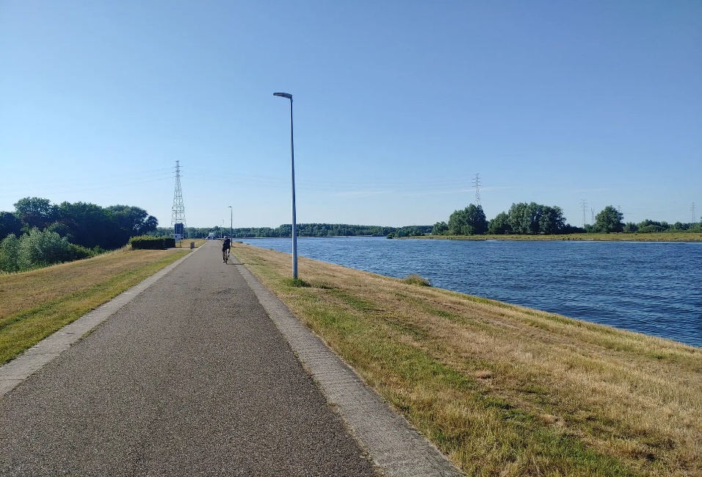
Altijd maar rechtdoor langsheen het Albertkanaal!

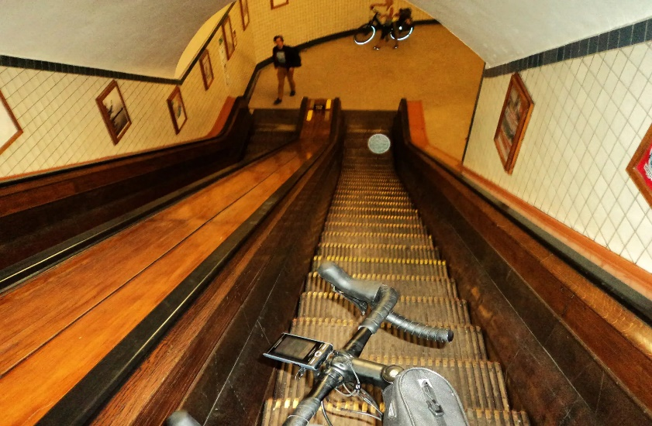
Terugkeren via de voetgangerstunnel (bron foto’s Komoot.nl)

GPX :
https://www.komoot.com/nl-nl/tour/2937302120?share_token=aP5JkY31OA5Ax0tdeSEZHmv5WNhRdkf9UUMRRfYsHi2hvViJRB&ref=wtd&t_s=referral&t_cid=route_share&t_ref_username=1082731888460

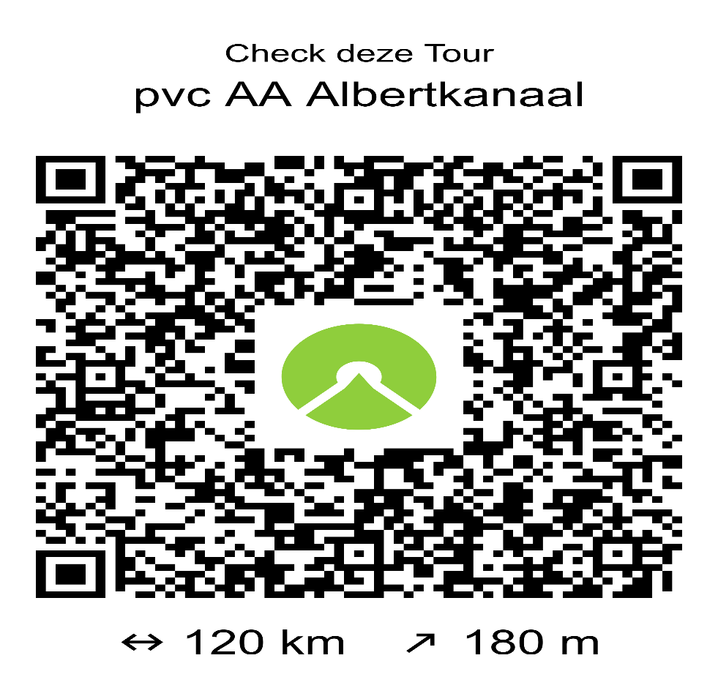

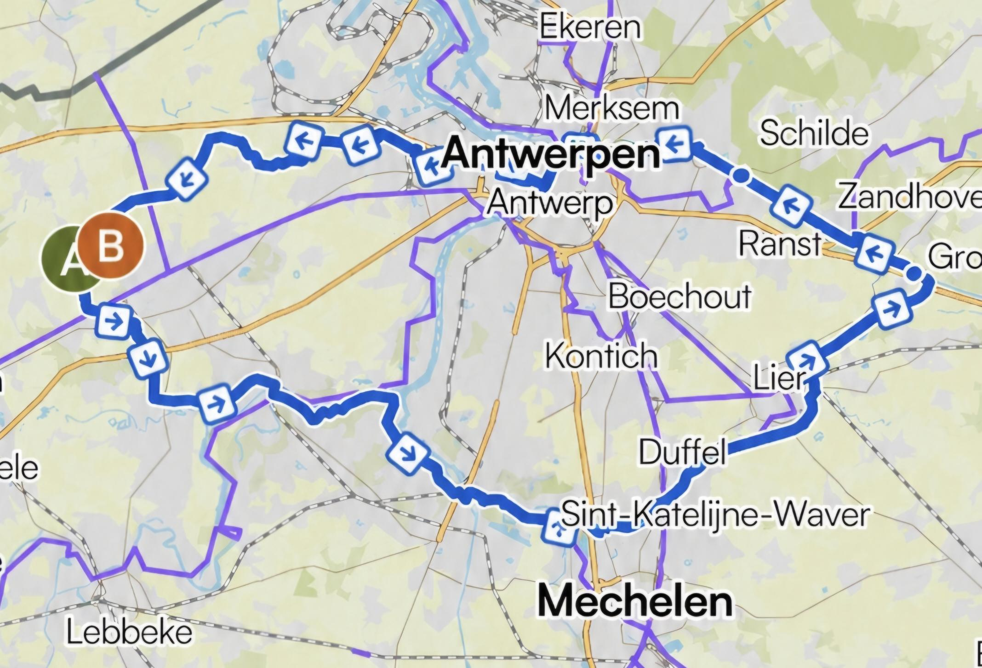
Kaartje rit PVC Albertkanaai groep 1

